(二)打入桩基础施工
根据不同的桩径、桩长和桩的类型，选择相适应的打桩机，一般实心方桩采用锤击式打桩机的方法或振动式打桩机的方法沉桩；空心管桩采取射水锤击方法沉桩；静力压桩方法适合邻近城市的较浅桩基础施工。
主要打桩施工机械有桩机架(打桩船)、桩锤、射水装置。
(三)钻孔桩基础施工
地质为硬岩、弱风化岩层：采用正循环冲击钻机、反循环冲击钻机、牙轮回旋钻机实施成孔的方案。
地质为强风化岩层、土质、砂质：采用回旋钻机、旋挖钻机、冲抓钻机成孔的方案。
1．特长桩基成孔：宜采用气举反循环法成孔。
2．钻孔桩护壁：根据地质情况采取不同相对密度的泥浆护壁、孔口采取钢护筒护壁；干法挖孔成孔采取早强混凝土围圈护壁。
3．桩基钢筋笼制作安装：根据桩基钢筋笼长度的不同，采用分节制作，运输至孔位后边安装边接长或整体进行吊装的方法施工。
4．桩身混凝土浇筑：采用导管法浇筑水下混凝土或干法浇筑混凝土的施工方法。
钻孔桩施工中根据地质情况和桩长的不同，选择不同的成孔机械。钻孔桩成孔机械有冲击式钻机、回旋式钻机、旋挖钻机、泥浆泵、泥浆造浆机、抽渣设备、泥浆船(车)。
(四)桩基检测方案
采用小应变或大应变无损桩基检测仪检测桩基的质量，必要时在桩身混凝土中安设检测钢管，成桩后采取超声波探测的方法检测桩基。
重要桥梁和特殊地质桥梁，采取静载试验的方案检测桩基承载力。
(五)沉井基础施工
一般采取原位分节预制下沉，逐节接高预制，排水或不排水掏土下沉，就位后水下混凝土封底，抽水填芯，浇筑封顶的方法完成沉井施工。
沉井预制的场地可以采用填土筑岛、浮箱平台、桩柱平台的方法构筑。
沉井下沉一般有抓泥、吸泥、射水、压重、炮震、泥浆套、空气幕等施工方法。
深水中沉井可以采取岸边预制、水上浮运、吸泥下沉就位的方法施工。
沉井施工主要机械有混凝土机械、钢筋加工机械、抽水机械以及水上施工机械。
(六)特殊条件下基础施工
水中基础施工：采取筑岛或构筑水上固定平台、浮动平台的方法，提供钻孔(打桩)场地，深水中可以在工作船上钻孔或打桩。
采空区、岩溶区基础：采取钻孔填砂，注浆固结的施工方案，形成围护体。
三、桥梁墩台施工方案
根据墩身的高度、结构类型和工期要求，进行墩台身模板设计、运送墩台身混凝土和钢模板所用机具的方案比选。
(一)高墩施工
宜采取自升式翻转模施工方法、自升式爬模施工方法、自升式滑模施工方法，采用塔吊(或缆索吊)配合垂直提升运输，主要机械设备有自升式液压平台、塔吊及模板脚手架系统。
(二)低墩施工
一般采取搭设脚手架、定制钢模板、吊车提升混凝土与模板的施工方案。
墩帽施工：宜采用与墩身一起浇筑成型的施工方案，也可在墩身混凝土施工完毕后浇筑的方案。
台身道砟槽施工：采用待台身浇筑完毕后二次立模浇筑或与台身整体浇筑的施工方案。
墩台身混凝土养护：根据当地气候和墩台身结构的不同，采用洒水、喷洒养护液的养护方案。冬期采用围裹电热毯、覆盖保温层蒸汽养护的方案。
四、简支梁的预制方案
数量多的情况下，考虑现场设置梁厂预制的方案；数量少的情况下，考虑厂购梁。
简支梁预制的主要机械设备有混凝土拌合机、混凝土振捣器、混凝土运输提升设备、模板、钢筋加工焊接机械、预应力张拉压浆设备、移梁龙门吊、制梁台座。
五、简支梁的架设方案
宜采取架桥机架设的方案，主要机械设备有架桥机和运梁、喂梁机械设备。数量少、吨位小的简支梁，可采取横移法、拖拉法架梁。场地允许的情况下，采用龙门吊法架设。
六、连续梁(连续刚构)施工
根据设计要求或现场的情况采取移动挂篮悬臂浇筑的施工方案，在桥下地形许可的情况下，可采取支架法现浇的施_T方案，等截面梁可以采用移动模架(造桥机)的施工方法。
主要施工机械设备除常规的施工机械设备之外，有移动挂篮、塔吊、支架、移动模架。
七、钢梁施工方案
铁路钢桥有钢板梁、钢桁梁、钢混组合梁的形式，一般采用工厂内加工试拼成型后，分解运输至现场，采取膺架法拼装或拼装后拖拉就位的施工方案。
水中大跨度钢梁采取悬拼的施工方案。
主要施工机械设备有吊装起重机械、支架、各种专用扭矩扳手、喷砂、喷铝、油漆设备。
八、桥梁混凝土施工方案
铁路桥梁施工需要的混凝土均要采用强制式拌合机拌制，混凝土拌合站的布置根据工程规模和场地条件，尽量采取集中拌合、机械运输的施工方案，混凝土的水平运输可采用搅拌运输车、自卸车；垂直运输可采用塔吊、吊车；较为先进的方案是采用混凝土输送泵泵送的方案。
混凝土均需要采取机械振捣，有附着式和插入式两种振捣方法。
九、涵洞施工方案
1．涵洞基础、墙身：圬工为浆砌片石时，采取挤浆砌筑法施工。圬工为片石混凝土基础时，采取模筑法施工，人工分层投放片石，机械振捣，洒水养护的方案。
2．涵洞盖板：根据盖板数量和工期要求，采用支架法现浇成型或集中预制，现场吊车安装的施工方案。
3．圆管涵：人工砌筑基础，集中预制圆管或购置成品管，采用现场吊装的施工方案。
4．框架涵：自下而上分次模筑法施工，顶板采用支架法现浇。
十、顶进桥涵施工方案
采取顶进法施工的桥涵习惯上称为顶进桥涵。
顶进桥涵，根据现场实际情况和设计图纸，采用整体顶进法或中继法施工，顶进时线路加固方案采用挖孔桩作支墩、钢便梁架空线路的施工方案。
主要施工设备是低高度施工便梁、卧式千斤顶、顶进后靠背设施，以及基坑降水设施。当顶进宽度较宽时，采取横抬梁方法施工。
【案例lC420022—l】
1．背景
某铁路复线工程的区间里有两座相邻的框构桥，由一个桥梁工程队承担主体施工及道床铺设，要求开工后10个月内完工，交由轨道队铺轨。
队伍进场时征地拆迁完毕，开工时间是当年5月。该工程位于北方，河流秋冬期无水，基岩表层中风化，地下水位很低，既有铁路与公路平交，是有人看守道口，该段复线与营业线间距4．5m，该段营业线行车速度为120km／h，天窗时间为120min。两桥之间营业线轨道顶面高出地面2m，既有桥与并行新建的框构桥为同类型等高度，高度为5m，跨度为2-16m(单)框构桥，下游有槽形河道铺砌。如图lC420022—1所示。
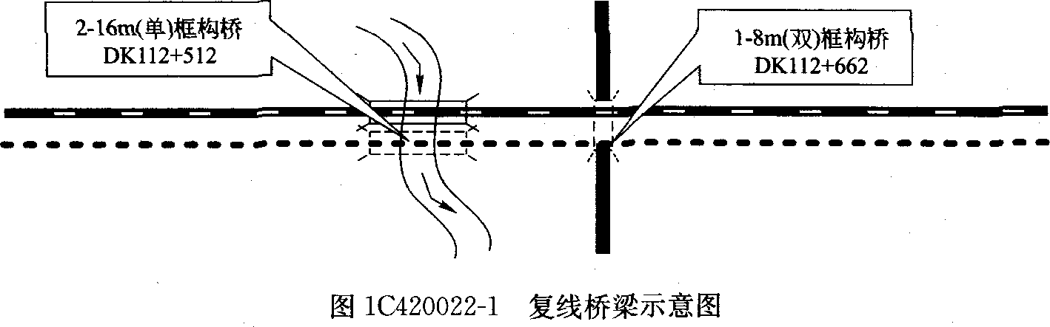
2．问题
（1）施工期间如何保证交叉公路的通行?实施内容有哪些?
（2）施工场地宜设在何处?
(3)分别简述两座桥梁的施工技术方案和大型机械设备配置方案。
(4)施工期间对线路加固防护的措施有哪些?
(5)两座桥梁的施工顺序如何安排?说出理由。
(6)分别简述两座桥梁的主要施工步序。
3．分析与解答
(1)施工期间改移平交道口，修建临时绕行道路，保证公路的通行，详见图1C420022—2。(分析：改移道口应设于大里程方向，小里程方向不宜靠近河道。)
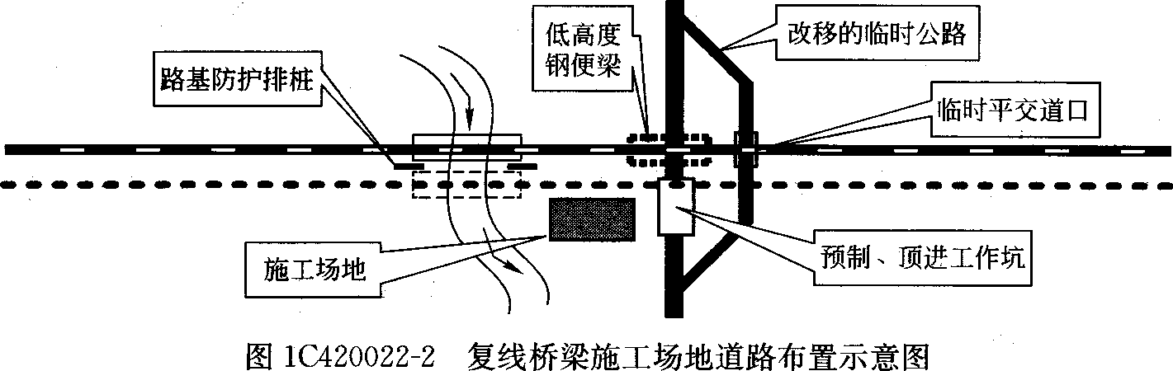
实施内容有：道口改移报告与批复、临时绕行道路修筑、新道口修建、设置临时道口房、道口迁移与使用。(分析：营业线道口改移必须经过铁路运营部门的审批，有人看守道口必须设置看守房，原看守房一般都在施工影响区域内，肯定会拆除。)
(2)施工场地宜设在两桥之间的空地上并靠近复线路基，预制与顶进工作坑设置在施工场地的同侧，详见图1C420022—2。(分析：这样设置考虑了两桥共用一块场地，靠近复线路基是为了利用永久征地，减少临时租地数量，预制与顶进工作坑除特殊情况，一般都设置在复线一侧，开挖工程量最少。)
(3)2—16m(单)框构桥技术方案：采取有挡护明挖基坑、就地模筑结构混凝土的施工技术方案。主要机械设备配置是：长臂挖掘机l台，自卸汽车4台，推土机1台，16t吊车1台，振动打桩锤l台，25m³／h混凝土拌合站1座，装载机2台，混凝土泵1台，潜水泵2台，组合钢模板300m²，钢轨桩8t。
(分析：主要是对既有路基一侧的基坑边坡要加强挡护，防止可能的坍塌引起铁路行车中断。因为新框构桥跨度大于老桥，加之基坑开挖尺寸要大于设计尺寸，基坑开挖后既有路基一侧呈直立临空高路基，十分危险。)
1—8m(双)框构桥技术方案：采取钢便梁架空线路、列车限速通过、侧位预制、顶进就位的施工方案。主要机械设备配置是：16m低高度钢便梁1套，长臂挖掘机l台，自卸汽车4台，推土机1台，16t吊车1台，振动打桩锤1台，25 m³／h混凝土拌合站l座，装载机2台，混凝土泵l台，潜水泵2台，组合钢模板300m²，钢轨桩8t，200t卧式千斤顶4台，顶铁柱80m。
(分析：8m跨度的框构桥宜采用钢便梁对轨道加固，单一使用扣轨梁不能满足行车安全要求，钢便梁不能满足120km／h的设计速度，这样的施工必须让列车以较慢的速度通过钢便梁。此外，这段营业线可以满足临时封锁施工的要求。)
(4)2—16m(单)框构桥开挖基坑前，在既有桥台后路基坡脚处打人钢轨排桩保护路基，增强既有桥台后路基稳定。(分析：既有桥台后路基受基坑开挖的影响，一定范围内的路基稳定性大大降低，必须打人防护桩增加安全系数储备，以防不良天气造成不良地质的现象。)
1—8m(双)框构桥顶进前，架设低高度便梁，架空和保护线路。(分析：为使顶进范围内的路基不受列车荷载，必须要采取架空措施，铁路上有定型化低高度便梁作为专用的施工装置，可以将施工中要掏空地段列车的活载转移到便梁的基础上，实现了主动防护的目的。)
(5)应该先施工1—8m(双)框构桥，后施工2—16m(单)框构桥。
因为工期不紧张，两桥可以一先一后顺序施工，实现均衡生产，减少机械设备的投入，没有必须同时平行施工；此外跨河的框构桥在秋冬期河道无水的情况下施工难度最小。
(6)1)1—8m(双)框构桥的施工步序(根据图1C420022—3理解各个施工步序)：
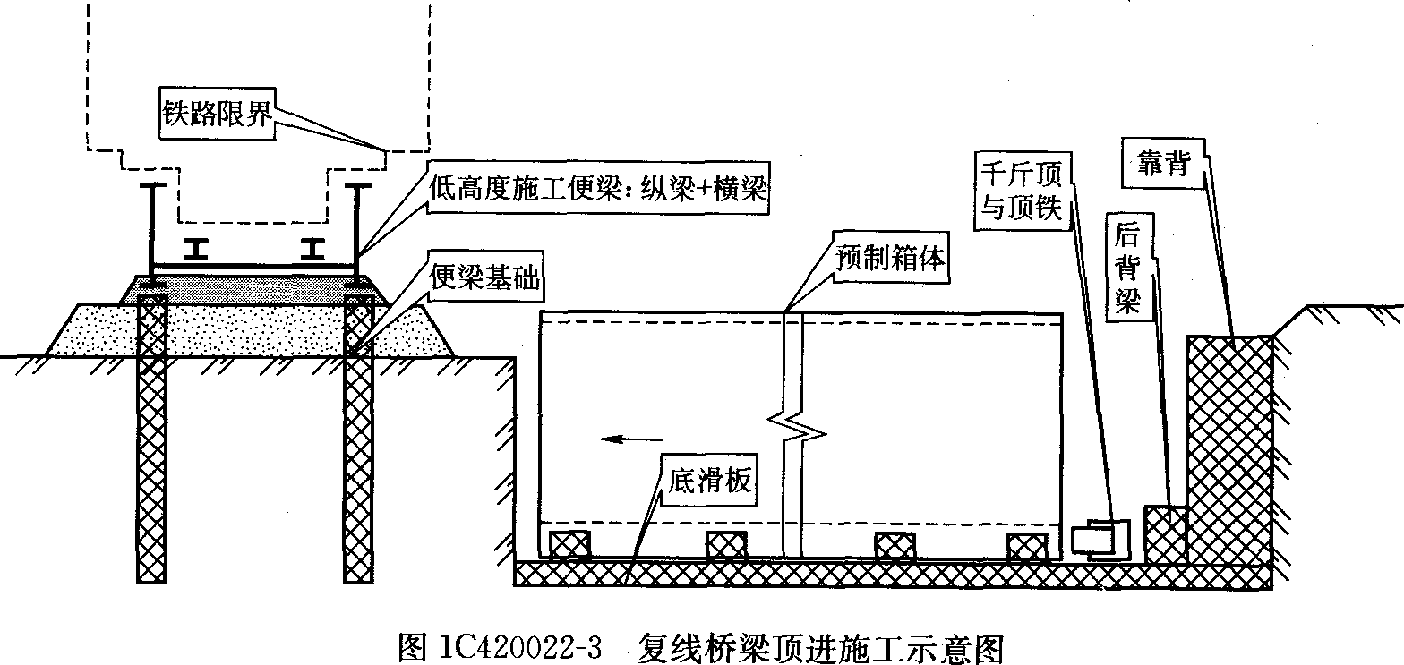
①修建临时绕行公路和道口，既有道口迁移；
②测量放样，对预制、顶进工作坑进行开挖；
③施作底板，预制框构桥箱体，施作防水层；
④施作顶进后背梁与靠背结构、导向墩；
⑤扣轨防护，施作钢便梁基础；
⑥分次要点，临时封锁线路，分次架设钢便梁主梁和横梁；
⑦限速行车，循环开挖、出土、顶进，安放顶铁，到达设计位置；
⑧回填可能有的基床，铺设道床道砟；
⑨分次要点，临时封锁线路，分次拆除钢便梁主梁和横梁；
⑩整道，恢复列车的行车速度；完成各项附属工程施工。
2)2一16m(单)框构桥的施工步序(根据图1C420022—4理解各个施工步序)：
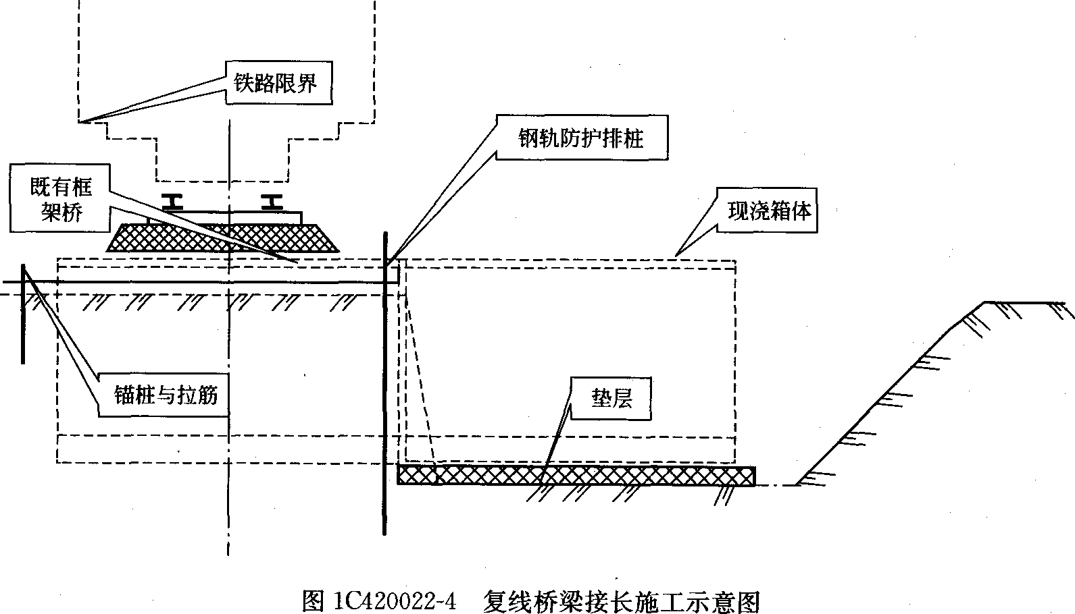
①施工准备及施作路基防护桩，拆除老桥下游铺砌；
②测量放样，进行基坑开挖，判定基底承载力；
③施作基底垫层，绑扎底板钢筋，立模浇筑底板混凝土；
④绑扎中墙、边墙钢筋，立模浇筑混凝土；
⑤立支架和底模，绑扎顶板钢筋，立边模浇筑混凝土；
⑥施作周边防水层，回填可能有的基床，铺设道床道砟，等待铺轨；
⑦施作下游河道铺砌等附属工程。
【案例1CA20022—2】
1．背景
某单线铁路特大桥全长2207．6m，招标工期16个月，施工主河槽为二级航道，主跨采用三跨预应力钢筋混凝土连续箱梁，两端边跨为后张法预应力混凝土T形梁；主跨18号、19号墩位于8．0～10．Om深水中，桩基直径2．Om，穿过7．0～8．Om卵石覆盖层，入基岩5．0～6．Om，高桩承台。17号、20号墩位于岸边，水深约3．O～4．Om，桩基直径1．5m，穿过4．0～5．Om黏土覆盖层，人风化基岩0．5～1．Om，设计承台顶面低于目前航道底1．0～1．5m，施工期间必须保持河槽中间通航。桥纵断面图如图1C420022—5所示。
该桥地处南方，冬期气温0℃以上，招标方同意现场制梁，两端桥头180m路基可以在招标工期内使用，施工单位采用贝雷梁自拼架桥机。
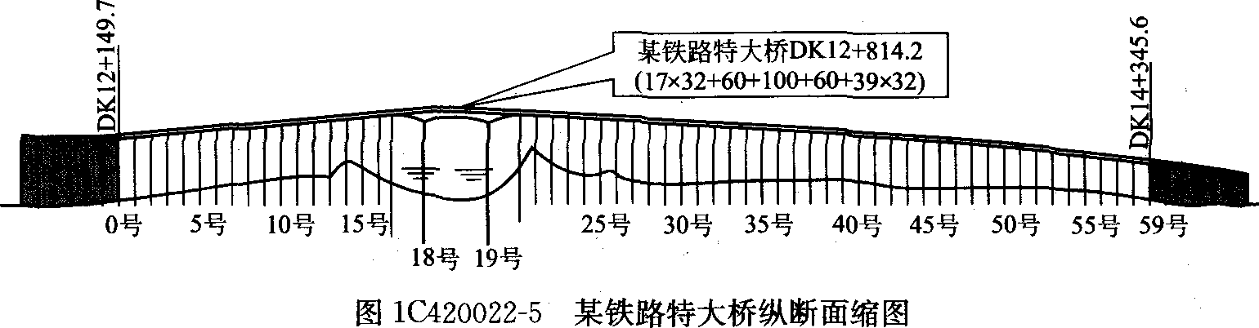
2．问题
(1)分别简述主跨与边跨梁部施工技术方案与大型机械设备配置方案。
(2)简述19号墩基础施工技术方案和施工主要内容。
(3)简述20号墩基础施工技术方案和施工主要内容。
(4)制梁场应设在哪个里程段为好?为什么?
(5)计划每天架梁一孔，需设多少制梁台座?
(6)简述制梁、架梁的施工方法。
3．分析与答案
(1)主跨梁施工技术方案：采取对称移动挂篮、节段悬臂浇筑的施工技术方案。边跨直线段采取支架法现浇，合拢方案采取先边跨合拢，后中跨合拢。如图1C420022—6所示。
主跨梁施工的大型机械设备配置方案：移动挂篮4套，张拉千斤顶8台，塔吊2台，混凝土泵2台，混凝土拌合站1座，施工船2艘，各种钢结构100t。
边跨梁的施工技术方案：采取现场制梁、龙门吊装梁、轨道车运梁、架桥机架梁的施工方案。制梁场内的桥梁采取龙门吊架设，并最先架设，为架桥机组拼提供场地，如图1C420022—7所示。
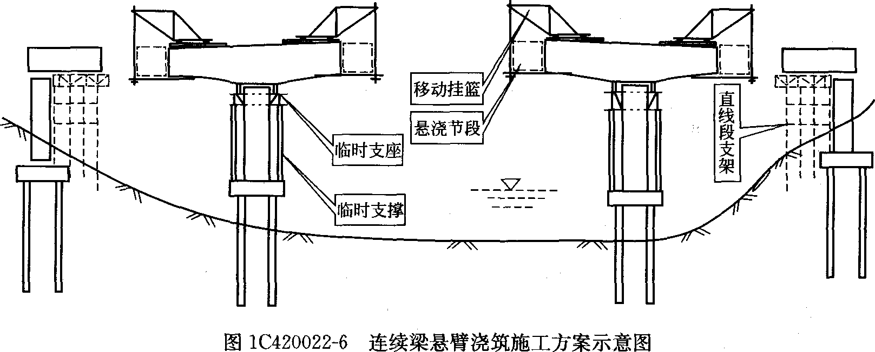
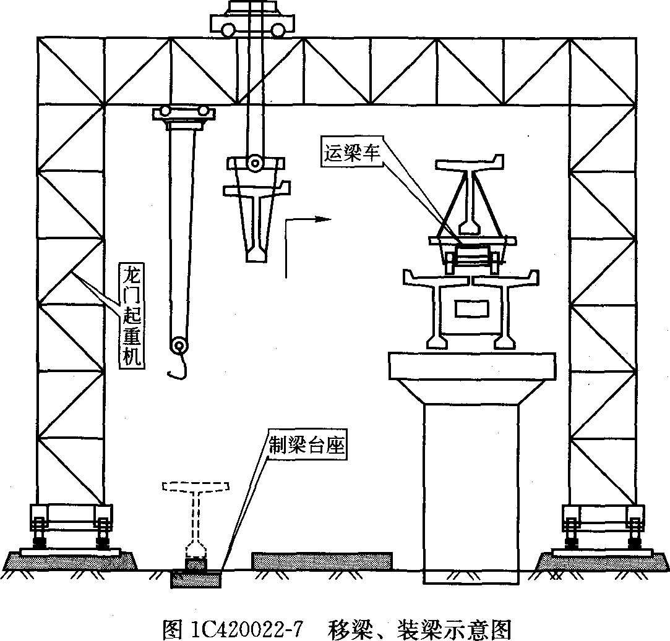
边跨梁施工的大型机械设备配置方案：制梁钢模4套，混凝土布料器4台，混凝土拌合站1座，120t，龙门起重机1套，120t运梁车1套，轨道车1辆，架桥机l台，运梁轨道2．2km，龙门架行走轨道1．Okm。
(2)19号墩基础施工方案：搭设施工栈桥与钻孔平台，冲击造孔导管浇筑桩身，搭设钢吊箱围堰，抽水后模筑承台。19号墩基础施工主要内容包括(根据施工示意图1C420022—8、图1C420022—9回答)：①栈桥搭设；②钻孔平台搭设；③钢护筒下沉；④钻孔、钢筋笼安装、灌桩；⑤钢吊箱安装及混凝土封底；⑥抽水、凿桩头；⑦混凝土浇筑、养护；⑧钢吊箱侧模拆除。
(3)20号墩基础施工方案：搭设施工栈桥与钻孔平台，回旋造孔导管浇筑桩身，打设钢板桩围堰，抽水清淤后开挖基坑，模筑承台，如图1C420022—10所示。
20号墩基础施工主要内容包括：①栈桥搭设；②钻孔平台搭设；③钢护筒下沉；
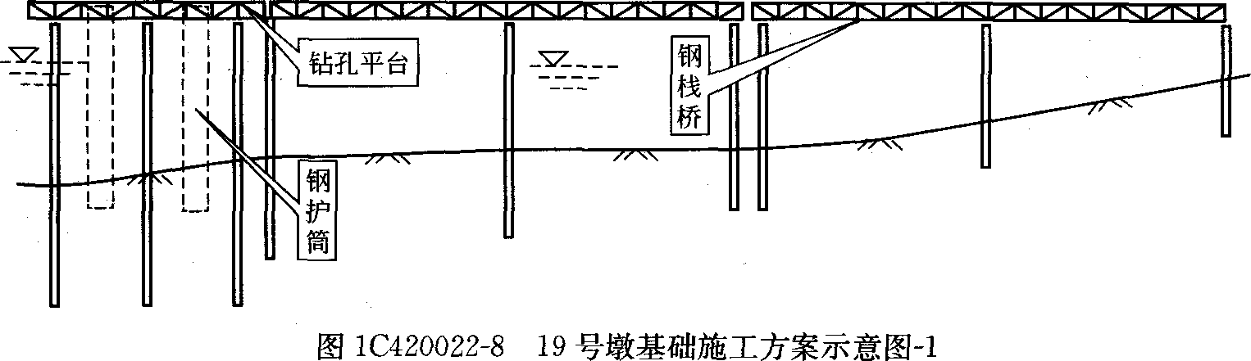
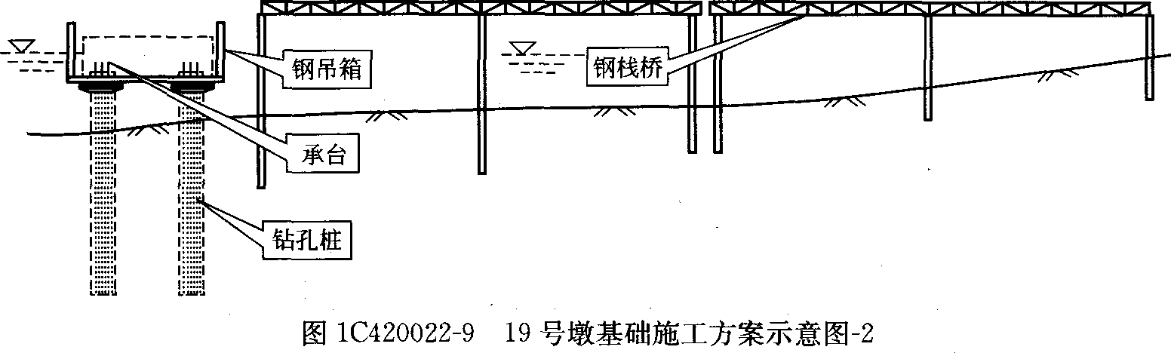
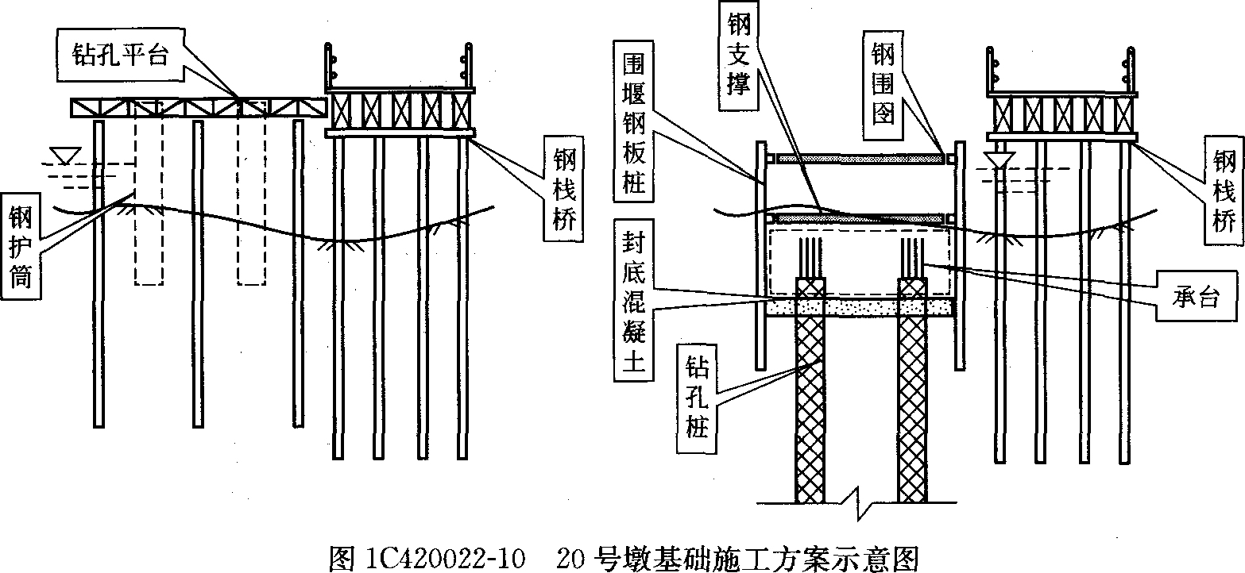
④钻孔、钢筋笼安装、灌桩；⑤定位桩打入、钢围囹下沉、钢板桩打入并闭合；⑥清淤和混凝土封底；⑦抽水、分层施作内支撑、凿桩头；⑧承台混凝土浇筑、养护；⑨钢板桩拆除。
(4)在55～59号墩位里程处跨墩设置梁场最好。
(分析：因为此处墩身低，便于龙门吊装梁，桥头路基处可以存梁，架桥一个方向到底，不需掉头；此外考虑三跨连续梁是关键控制点，制约一侧架梁完毕之后架设对岸桥梁的通行，在55～59号墩位处设置梁场对三跨连续梁的工期压力最小。)
(5)计算方法一：根据每天架梁需要确定制梁能力计算台座数量。每天架梁一孔，就需要T形梁两片。可以采取自然养护，每个台座5天可以完成移梁，所以需设10个制梁台座。
计算方法二：也可以根据最大存梁数量、架梁时间、制梁时间计算台座数量。本例架梁计划时间56天，台后180m可存梁5排，每排10片。因此确定制梁时间120天，这个数字与制梁数量112片相近，所以确定每天制梁1片，所以需设5个制梁台座。
(分析：没有存梁场地或工期特别紧张的工地，梁场台座按方法一计算，有场地存梁、工期不太紧张的工地，梁场台座按方法二计算，本案例应设5个制梁台座。)
(6)1)制梁方法：
①台座设置：本梁场按照后张法原理设置混凝土台座，台座尺寸为32600cm×50cm×30cm，台座下设置混凝土条形基础，两端加强。
②模板构造与安装：梁模采用节段拼装式钢模板，节段长度5m，面板采用8mm冷钢板，带钢采用14cm的槽钢或工字钢，每节段设置4对上下拉杆，所有钢模接缝处设置止浆条；钢模板移动吊装采用龙门架下的悬挂电动起重机进行。
③钢筋安装：T形梁顶板下钢筋骨架采取预绑扎成型，制梁台座旁设置钢筋台座，人工绑扎，钢筋骨架绑扎成型后，采用两台15t龙门，抬吊就位安装；梁顶板钢筋在安装好的钢模上人工绑扎，绑扎前完成钢模板安装调试固定。
预应力波纹管及各种预埋件与钢筋绑扎同时进行，波纹管用固定钢筋将其固定在梁体钢筋骨架上，预埋件采用螺栓固定在钢模板上。
④混凝土浇筑：混凝土采取泵送，用两台布料器分层输入模板内，附着式振动为主，插入式振动配合。
⑤养护与拆模：混凝土浇筑完毕后，采用盖布盖顶防风防晒，需水时用水管向顶部灌水保持梁体水分，自然养护，在混凝土达到85 9／6设计强度后，拆除钢模并移动到下个台座。
⑥预应力张拉与孔道压浆：拆模后进行预应力钢绞线穿索，安装锚具，使用穿心式千斤顶两端同时张拉，伸长值与压力表同时控制预应力准确。张拉作业左右对称进行，先里后外顺序张拉。
张拉完成后可以在台座上进行孔道压浆，采用注浆机自一端向另一端注浆，孔道满浆后锁定排浆孔持压5min，排尽气、水后进行下一孔道注浆。工期紧张时孔道压浆可以在存梁场进行。
⑦移梁：采用两台龙门起重机抬梁，携梁至存梁场存梁台座上，做好人字支撑，完成移梁。
⑧封端、桥面防水层铺设：剪断多余钢绞线，用细石混凝土对梁端封堵处理。在存梁场里人工完成桥面防水层及保护层铺设。
2)架梁方法：
①架桥机拼装：采用吊车在地面大件拼装，然后采用龙门吊将大件吊装到已架设的桥梁上组装成架桥机。梁场范围内的T形梁采用龙门吊直接架设。考虑到公路运输条件，只能采用军用梁或贝雷梁拼装架桥机。
②装梁：将运梁车置于装梁位置，采用龙门吊将T形梁提升到一定高度后，缓慢落到运梁平车上，前后端打上人字支撑。
③运梁：采用轨道车牵引运梁平车，车下设置临时轨道，采用标准轨距。钢轨采用半旧43kg轨和木枕，木枕间距按0．5m设置，并设标准铁垫板和打人道钉。运梁重车速度控制在5．Okm／h，空车速度控制在10．Okm／h，坡道处要跟人运梁，手持铁鞋防止运梁车刹车不灵。本案例采取顶位运梁，轨道车置于运梁车后。
④喂梁：运梁车到位后，利用架桥机上两个天车上的起重机将待架梁提起，顺左右导梁上的轨道前移，至架梁位置。起梁速度和前移梁速度控制在1．0m／min。
⑤落梁：分别进行左右片T形梁的落梁，利用架桥机上两个天车上的起重机将待架梁缓慢落下，分别横移到位。前后墩顶上设置横移轨道，T形梁横移到位后采用千斤顶将梁顶起，拆除横移轨道，再将T形梁对准落梁线缓慢落梁就位，支座螺栓完全落入预留孔，左右两片T形梁横向连接后，浇筑支座锚固砂浆，桥梁支座在存梁场提前安装在T形梁下。
⑥架桥机过孔：左右两片T形梁横向连接后，铺设部分桥面道砟，利用架桥机铺设短轨排，形成桥面轨道，架桥机缓慢前进至设计位置，完成过孔作业，重新形成架梁工况。架桥机过孔时控制左右导梁平衡向前，指挥人员密切观察，防止走偏；快就位时，指挥人员加强观察，防止超出限位造成悬臂过大发生危险。架桥机过孔时导梁上的天车全部后移，增加过孔时反倾覆力矩。
⑦架桥机拆除：全部架梁完成后开始拆除架桥机，如果桥头路基形成，可以在桥头较矮路基段采用吊车拆除，或者架桥机退回拼装位置，按照拼装的相反工序完成拆除。

